 | STAATSCOURANT | Nr. 23768
 | STAATSCOURANT | 8 september
 | STAATSCOURANT | 2022
 | Officiële uitgave van het Koninkrijk der Nederlanden sinds 1814.

Wijziging instemmingsbesluit winningsplan Oostvoorne voor aardwarmtewinning, Ministerie van Economische Zaken en Klimaat
De Staatssecretaris van Economische Zaken en Klimaat heeft het instemmingsbesluit voor het winningsplan Oostvoorne gewijzigd. Het gaat om het instemmen met een aangepaste putconfiguratie, als gevolg van het boren van een sidetrack vanuit de bestaande injectieput op de mijnbouwlocatie aan de Konneweg in Tinte. Hierbij is ook de ingeschatte verwachtte bodembeweging in het winningsplan aangepast. Deze aanpassingen leiden niet tot een andere risicobeoordeling van de aardwarmtewinning.
Geografisch gezien ligt het aardwarmteproject Oostvoorne in de provincie Zuid-Holland, in de gemeenten Brielle, en Westvoorne en in het verzorgingsgebied van het Waterschap Hollandse Delta.
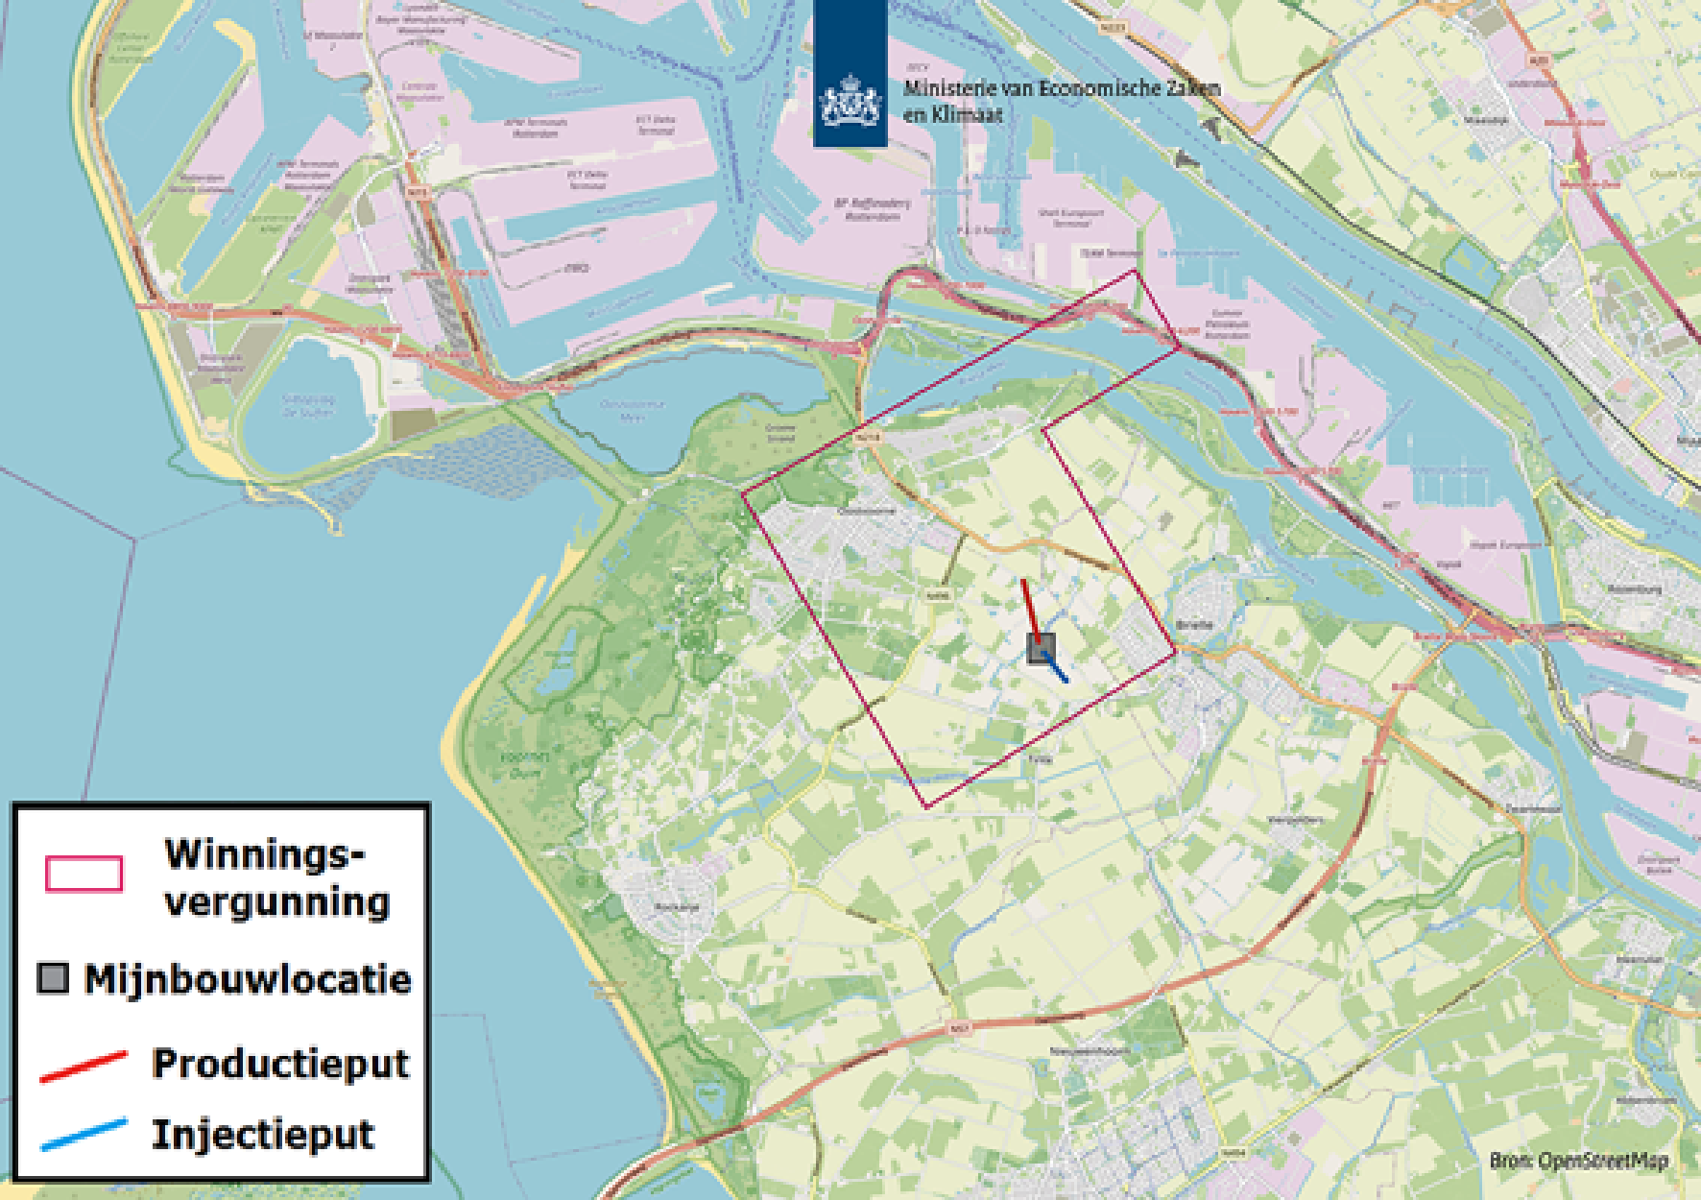

Waar kunt u de stukken inzien?
U kunt het instemmingsbesluit met het winningsplan Oostvoorne van vrijdag 9 september 2022 tot en met donderdag 20 oktober 2022 inzien op www.mijnbouwvergunningen.nl/oostvoorne.
Daarnaast kunt u op afspraak het dossier fysiek inzien op het Ministerie van Economische Zaken en Klimaat. Voor meer informatie over de terinzagelegging en voor het maken van een afspraak kan contact opgenomen worden met medewerkers van het Ministerie van Economische Zaken en Klimaat. Contactgegevens staan onderaan deze kennisgeving.

Wat zijn de vervolgstappen?
Tot en met donderdag 20 oktober 2022 kunnen belanghebbenden bezwaar maken tegen dit besluit. Geef in uw bezwaarschrift duidelijk aan op welk instemmingsbesluit en welke onderdelen van het besluit u reageert en onderbouw uw bezwaarschrift met argumenten. Uw brief kan alleen als bezwaarschrift in behandeling worden genomen als deze voorzien is van een datum en u ondertekent met uw naam en adres. U kunt uw bezwaarschrift schriftelijk indienen door een brief te sturen naar:
Staatssecretaris van Economische Zaken en Klimaat
Directie Wetgeving en Juridische Zaken
Postbus 20401
2500 EK DEN HAAG

Wilt u meer weten?
Kijk op www.allesoveraardwarmte.nl, www.geothermie.nl, www.mijnbouwvergunningen.nl/oostvoorne, en op www.nlog.nl voor meer informatie over aardwarmte in Nederland.
Voor nadere informatie over het winningsplan Oostvoorne en het gewijzigde instemmingsbesluit kunt u tijdens kantooruren contact opnemen met de heer M.E. Kuiper (tel: 070 378 6814; e-mail: m.e.kuiper@minezk.nl).

